关于我们的opc运营工具开发方向上有很大偏差现在沟通过后作出以下调整，

一、功能标签分组展示

Admin

数据看板>（日历表自主选择，优先展示每日维度）
1.1总充值
1.2总转化
1.3总计划
订单管理>
1会员订单>
1.1团长订单
1.2达人订单
结算管理>(结算单打款模具)
1结算单汇总
2提现工单审批（达人/团长）
3异常工单处理
推广管理
1推广计划
2关键词回传（新书名）
3回传配置
创意工具坊（含工具维护与可用性监测）
展示：AI-cavans（画布）、AI-剧本助手、AI-视频创作
项目管理>（含项目维护）
1小说推文>
1.1知乎故事【把知乎API接口功能平移动】
知识付费>（含课程维护管理上/下架，更新）
1、课程管理
账户管理>
1、mcn管理（绑定撤销关系）
1.1团长授权管理
1.2达人授权管理
- 子账号管理（创建，删除）
系统工具>
数据处理与授权
子账号监控
数据库维护
系统公告发布与调整
站点维护工具与日志

团长

数据看板>（日历表自主选择，优先展示每日维度，数据源从admin获取）
1.1总充值
1.2总转化
1.3总计划
订单管理>
1我的订单
2达人订单
结算中心>
1结算单汇总
2提现工单审批（达人）
3工单提交（客服）
4提现中心
推广管理
1推广计划
2关键词回传（新书名）
3回传配置
创意工具坊
展示：AI-cavans（画布）、AI-剧本助手、AI-视频创作
项目管理>
1小说推文>
1.1知乎故事【把知乎API接口功能平移动】
我的课堂>
1、课程管理
2、我的资源
账户管理>
1、mcn管理（绑定撤销关系）
1.1达人授权管理
- 达人邀约（创建，删除）
- 团长信息

达人
数据看板>（日历表自主选择，优先展示每日维度，数据源从admin/团长侧获取）
1.总计划
2.收益趋势与明细
3作品明细
订单管理>
1我的订单
结算中心>
1账户收益
3工单提交（客服）
4提现中心
推广管理
1推广计划
2关键词回传（新书名）
3回传配置
创意工具坊
展示：AI-cavans（画布）、AI-剧本助手、AI-视频创作
项目管理>
1小说推文>
1.1知乎故事【把知乎API接口功能平移动】
我的课堂>
1、课程管理
2、我的资源
账户管理>
1、个人信息
2、申请入团

- 相关业务流程
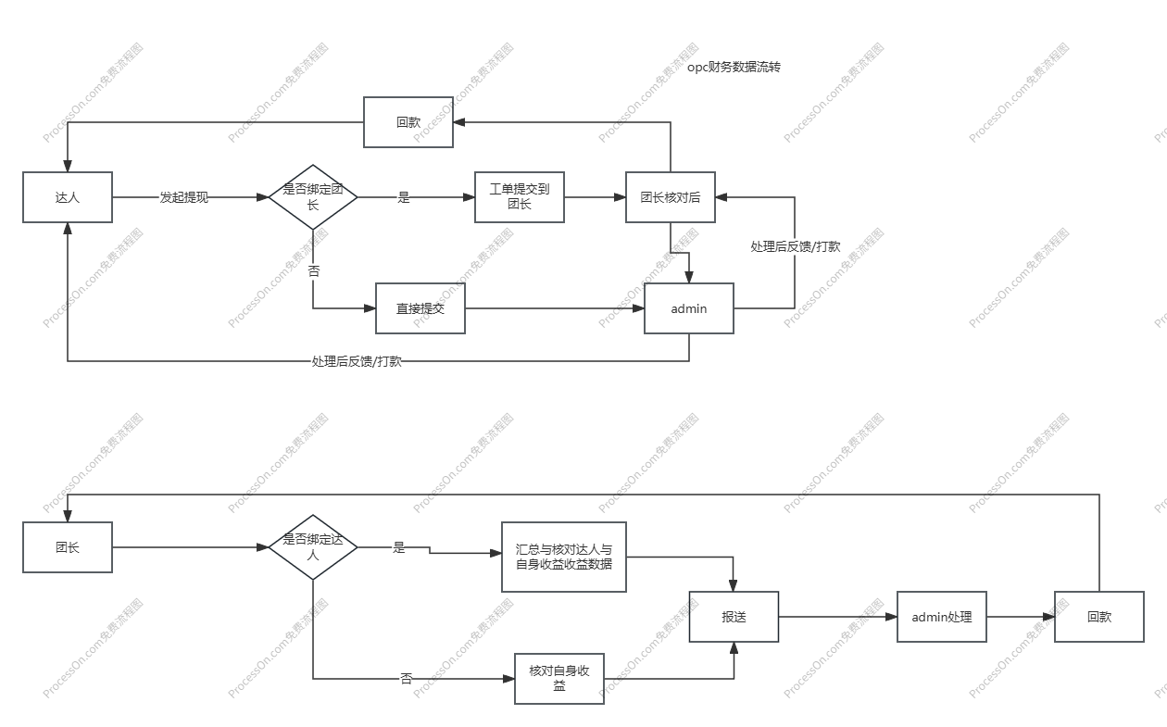
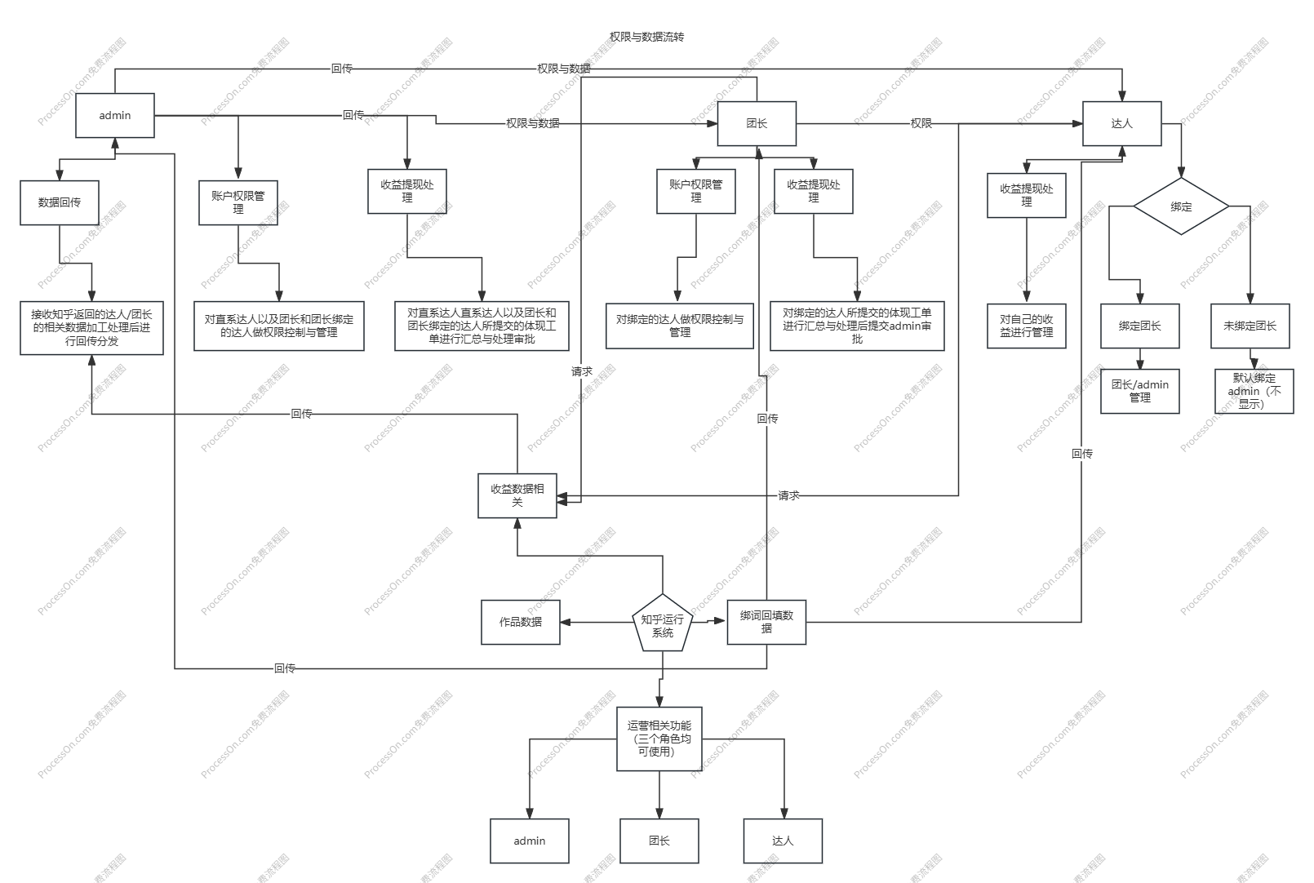

- 重构指标与需求
1、业务逻辑认知
首先我们的主要核心业务就是知乎推广这一块的业务，需要跑通知乎的这个知星河的业务流程sop，然后通过售卖我们的推广后台（即当前项目）和一些相关的增值业务给团长以及达人来用，以及我们自己也会创造相关的账号矩阵来跑知乎的这个业务，以此达成双线盈利；
- 业务流程与数据处理
首先在这个opc开发进程中我们首要的就是一定要跑通整个知乎的业务流程确保后续分发给达人以及团长让他们是可用的，然后主要的是对于知乎后台反馈的所有收益数据要做一次中继，因为我们是对下级的团长和达人的单价有绝对的定价权力，所以说对于知乎官方返回的收益等数据要做中继处理之后再进行二次分发，所以对于admin的页面功能组件需要足够强大和仔细
- 页面分配与布局设计
对于admin/达人/团长三个角色的页面因为本次确认之后有较大差距，所以本次重构建议采用三独立页面和独立设计的方案进行实施，不通角色的页面要对应的有不同的设计，以及非常需要注意的三者管理后台对于数据源和处理展示的方式有所不同，所以需要不同的接口设计。
- 本次重构的职责
本次重构旨在迅速赶工出交付物，所以需要兼顾速度与质量，质量一定不能偷工减料，每一个函数与模块都要仔细设计与验证，确保工期与质量达到最好能效；
5、操作注意事项与补充
本次重构要参考详细的重构计划，以及此前出具的开发文档和代码现状；对于一些涉及敏感操作的事项，比如增删改查，批量测试用例和脚本所涉及到的消耗问题，一律允许，然后是我本次提供的建议与文档可能缺乏代码，架构，ui设计等地方的缺失你们可以大胆进行自主设计与实施，只要确保通过代码校验，mock业务测试，真实业务测试，不同角色的业务视角的多重校验与检查就可以。务必产出真实可用的企业级产品，
- 补充
历经多个项目的协作以来我发现我此前对于你们的约束规则会导致你们撰写代码结构和实现的时候总会遗漏一些项目管理的必要操作，尤其设项目的删除，批量删除等操作会大概率缺失，本次重构需要注意。
下一步先由claude进行重构计划，以及相关技术文档的撰写，然后交由我审核再进行开发，Claude撰写计划期间可以向我详细的提问以确保相关文档的顺利落地；若是相关文档审核通过我会在此文档末尾进行备注“文档已经落地”以防止对开发对话造成错误理解

注：文档已经落地

